
Nadace pro obnovu církevních památek děkanství znojemského

Vás srdečně zve

na požehnání restaurovaných Božích muk u Havraníků, které se uskuteční v neděli 15. září v 15.45 hod. po předchozí pobožnosti v poutní kapli Panny Marie Bolestné v Popicích.
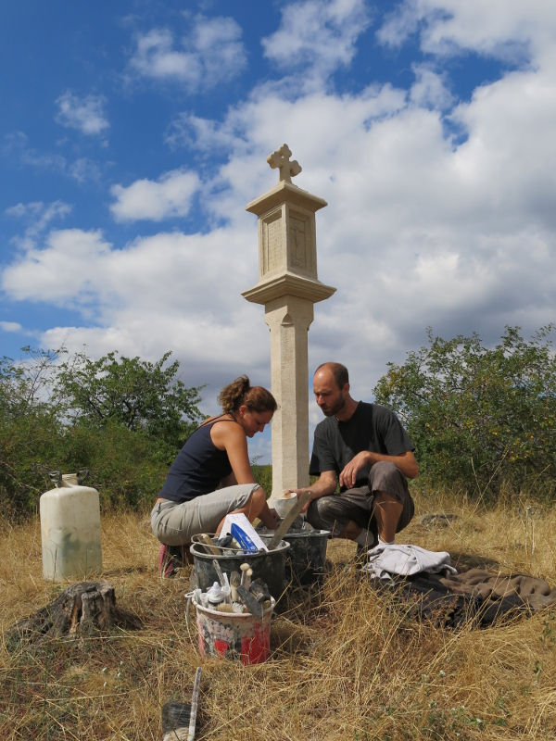

Překlad německého nápisu na krychlové lucerně: „Tento kříž k rozjímání nechal zhotovit počestný Pavel Platzer a Zuzana, jeho choť.“

Program slavnosti:
- 14.00 – odchod pěších poutníků z Kraví hory
- 15.00 – modlitba růžence za víru v pohraničí v kapli Panny Marie Bolestné
- 15.45 – průvod od kaple k Božím mukám a požehnání
Památkově chráněná raně barokní Boží muka pocházejí z r. 1635 a jsou v majetku obce Havraníky. Restaurátorské práce provedl ateliér akademického sochaře Petra Roztočila. Náklady na obnovu činily 59 tis. Kč a byly financovány z daru akciové společnosti Elektrokov, a.s. Znojmo.

Těšíme se na setkání s Vámi a společně prožité sváteční chvíle.

Kontakt: http://nadace.kibo.cz tel.: 515224694 nadace@kibo.cz

